**Министерство образования и науки Самарской области**

**ГБПОУ «ПОВОЛЖСКИЙ ГОСУДАРСТВЕННЫЙ КОЛЛЕДЖ»**

**ОТЧЕТ**

**ПО УЧЕБНОЙ ПРАКТИКЕ**

**ПМ.04 СОПРОВОЖДЕНИЕ И ОБСЛУЖИВАНИЕ ПРОГРАММНОГО ОБЕСПЕЧЕНИЯ КОМПЬЮТЕРНЫХ СИСТЕМ**

**09.02.07 Информационные системы и программирование**

|  |
| --- |
| **Обучающегося гр.** \_\_ИСП-238\_\_\_\_\_\_\_\_\_ |
| **Н**уриддинов С.Х. |
| **(Фамилия, И.О.)** |
| **Руководитель практики**  Дорофеев М.А. |
| **(Фамилия, И.О.)** |
| **Оценка \_\_\_\_\_\_\_\_\_\_\_\_\_\_\_\_\_\_\_\_\_\_\_\_\_\_\_\_\_** |

**Самара, 2023 г.**

**ВНУТРЕННЯЯ ОПИСЬ**

**документов, находящихся в отчете**

студента (ки) Нуриддинов Салмон Хабибуллоевич гр. ИСП-238

|  |  |  |
| --- | --- | --- |
| №  п/п | Наименование документа | Страницы |
|  | Дневник | 3 |
|  | Аттестационный лист-характеристика. | 7 |
|  | ПРИЛОЖЕНИЕ А Название приложения | 9 |
|  | ПРИЛОЖЕНИЕ Б Название приложения |  |
|  | … |  |
|  | ПРИЛОЖЕНИЕ № Название приложения |  |

27.05.2023

**Министерство образования и науки Самарской области**

**ГБПОУ «ПОВОЛЖСКИЙ ГОСУДАРСТВЕННЫЙ КОЛЛЕДЖ»**

**ДНЕВНИК**

**УЧЕБНОЙ ПРАКТИКИ**

**ПМ.04 СОПРОВОЖДЕНИЕ И ОБСЛУЖИВАНИЕ ПРОГРАММНОГО ОБЕСПЕЧЕНИЯ КОМПЬЮТЕРНЫХ СИСТЕМ**

**09.02.07 Информационные системы и программирование**

Студента (ки) Нуриддинов С. Х. ИСП-238

*Фамилия, И.О., номер группы*

Руководитель практики Дорофеев Максим Александрович\_\_\_\_\_\_\_\_\_\_\_\_\_

*Фамилия И.О.*

**Самара, 2023**

**Внутренние страницы дневника учебной практики**

|  |  |  |
| --- | --- | --- |
| **Дни**  **недели** | **Дата** | **Описание**  **ежедневной работы** |
| 1 | 2 | 3 |
| **Вторник** | **9.05.2023** |  |
|  |
|  |
|  |
|  |
|  |
| **Среда** | **10.05.2023** |  |
|  |
| Анализ программного обеспечения |
| И персонального компьютера |
|  |
|  |
| **Четверг** | **11.05.2023** |  |
|  |
| Анализ аппаратного обеспечения персонального |
| компьютера |
| Знакомство с компонентной структурой современного |
| персонального компьютера |
| **Пятница** | **12.05.2023** |  |
|  |
| Изучение компонентов пк и их характеристик |
| Изучить основные блоки и периферийные устройства |
|  |
|  |
| **Суббота** | **13.05.2023** |  |
|  |
| Виртуальная сборка компьютера |
| Повторить назначение основных устройств |
| компьютера |
|  |

**Внутренние страницы дневника учебной практики**

|  |  |  |
| --- | --- | --- |
| **Дни**  **недели** | **Дата** | **Описание**  **ежедневной работы** |
| 1 | 2 | 3 |
| **Понедельник** | **15.05.2023** |  |
|  |
| Создание образа системы стандартными средствами |
| Windows |
| Ознакомиться средствами Windows для создание образа |
|  |
| **Вторник** | **16.05.2023** |  |
|  |
| Настройка политики и служб безопасности |
| Научиться настраивать политику и службы |
| безопасности. |
|  |
| **Среда** | **17.05.2023** | Настройка защиты системы стандартными |
| средствами |
| операционной системы |
| Научиться настраивать защитник Windows |
|  |
|  |
| **Четверг** | **18.05.2023** |  |
| Анализ различных антивирусных программ |
| Произвести анализ различных антивирусных |
| программ |
|  |
|  |
| **Пятница** | **19.05.2023** |  |
| Методы и средства защиты информации в |
| компьютерных системах |
| Научится использовать средства защиты |
| информации в компьютерных системах |
|  |

**Внутренние страницы дневника учебной практики**

|  |  |  |
| --- | --- | --- |
| **Дни**  **недели** | **Дата** | **Описание**  **ежедневной работы** |
| 1 | 2 | 3 |
| **Понедельник** | **22.05.2023** |  |
| Тестирование программного обеспечения различного |
| назначения |
| Научиться выполнять тестирование |
| ПО 1-ШАПКА |
|  |
| **Вторник** | **23.05.2023** |  |
|  |
| Настройка параметров windows системы обновлений |
| Научиться настраивать системы обновлений windows. |
|  |
|  |
| **Среда** | **24.05.2023** |  |
| Настройка интегрированных сред |
| программирования. |
| Научиться устанавливать и настраивать Visual |
| Studio. |
|  |
| **Четверг** | **25.05.2023** |  |
|  |
| Установка и настройка операционной системы |
| Научиться устанавливать и настраивать операционные |
| системы |
|  |
| **Пятница** | **26.05.2023** |  |
|  |
| Подготовка отчета по практике |
| Защита работ по учебной практике |
|  |
|  |

**АТТЕСТАЦИОННЫЙ ЛИСТ-ХАРАКТЕРИСТИКА ОБУЧАЮЩЕГОСЯ**

**ГБПОУ «ПОВОЛЖСКИЙ ГОСУДАРСТВЕННЫЙ КОЛЛЕДЖ»**

Обучающийся Нуриддинов С.Х. гр.ИСП-238, 2 курса

*ФИО обучающегося № курса/группы*

проходил(а) практику с \_08\_ \_мая\_\_\_\_\_\_ 2023 г. по \_27\_\_\_ \_мая\_\_\_\_\_\_ 2023 г. по ПМ.04 Сопровождение и обслуживание программного обеспечения компьютерных систем \_\_\_\_\_\_\_\_\_\_\_\_\_\_.

*название ПМ*

Учебная практика проводилась в ГБПОУ «Поволжский государственный колледж» Лаборатории Вычислительной техники, архитектуры персонального компьютера и периферийных устройств \_\_\_\_\_\_\_\_\_\_\_\_\_\_\_\_

*название лаборатории, мастерской, учебного кабинета Колледжа*

За период прохождения практики обучающийся посетил \_\_\_\_14\_\_\_\_ дней, по уважительной причине отсутствовал \_\_\_0\_\_\_\_ дней, пропуски без уважительной причине составили \_\_\_0\_\_\_ дней.

Обучающийся соблюдал/не соблюдал дисциплину, правила техники безопасности, правила внутреннего трудового распорядка *(нужное подчеркнуть).*

Отмечены нарушения дисциплины и/или правил техники безопасности:

За время практики обучающийся выполнил следующие задания (виды работ):

**Сводная ведомость работ, выполненных в ходе учебной практики**

| **Задания (виды работ), выполненные в ходе учебной практики** | **Код умения, практического опыта** |
| --- | --- |
| Анализ аппаратного и программного обеспечения ПК | ПО 1, 2; У1 WS; У1-5 |
| Изучение компонентов ПК и их характеристик | ПО 1, 2; У1 WS; У1-5 |
| Виртуальная сборка ПК с заданными характеристиками | ПО 1, 2; У1 WS; У1-5 |
| Создание образа системы стандартными средствами Windows | ПО 1, 2; У1 WS; У1-5 |
| Настройка параметров Windows и системы обновлений | ПО 1, 2; У1 WS; У1-5 |
| Настройка политики и служб безопасности | ПО 1, 2; У1 WS; У1-5 |
| Установка интегрированных сред программирования, библиотек, компиляторов, модулей | ПО 1, 2; У1 WS; У1-5 |
| Настройка интегрированных сред программирования | ПО 1, 2; У1 WS; У1-5 |
| Настройка защиты системы стандартными средствами операционной системы | ПО 1, 2; У1 WS; У1-5 |
| Анализ различных антивирусных программ | ПО 1, 2; У1 WS; У1-5 |
| Разработка методов защиты в компьютерной системе | ПО 1, 2; У1 WS; У1-5 |
| Установка и настройка операционной системы | ПО 1, 2; У1 WS; У1-5 |
| Тестирование программного обеспечения различного назначения | ПО 1, 2; У1 WS; У1-5 |

Положительные стороны прохождения практики:

Замечания по прохождению практики и составлению отчета:

|  |  |  |
| --- | --- | --- |
| **Средний балл за выполнение**  **практических занятий в ходе**  **учебной практики** | **Оценка за выполнение итоговой работы** | **Итоговая оценка по практике** |
|  | *Не предусмотрено* |  |

Руководитель практики \_\_\_\_\_\_\_\_\_\_\_ \_\_М.А. Дорофеев \_\_\_\_\_\_\_

*подпись И.О. Фамилия*

\_\_\_\_\_\_ \_\_\_\_\_\_\_\_\_\_\_\_\_\_\_\_20\_\_ г.

**ПРИЛОЖЕНИЕ А**

**Анализ программного обеспечения персонального компьютера**

**Цель работы:** изучить состав программного обеспечения домашнего компьютера, соотнести его с видами ПО.

1)Изучение состава ПО ПК

1. Word
2. Блокнот
3. Exel
4. FireFox
5. Ghrome

2) Word

Microsoft Word — текстовый процессор, предназначенный для создания, просмотра, редактирования и форматирования текстов статей, деловых бумаг, а также иных документов, с локальным применением простейших форм таблично-матричных алгоритмов. Выпускается корпорацией Microsoft в составе пакета Microsoft Office. 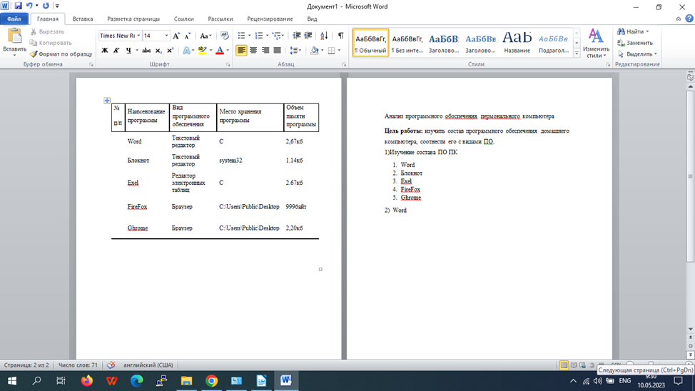

Блокнот

Блокнот — простой текстовый редактор, являющийся частью операционных систем Microsoft Windows, начиная с вышедшей в 1985 году Windows 1.0. Блокнот использует оконный класс EDIT.

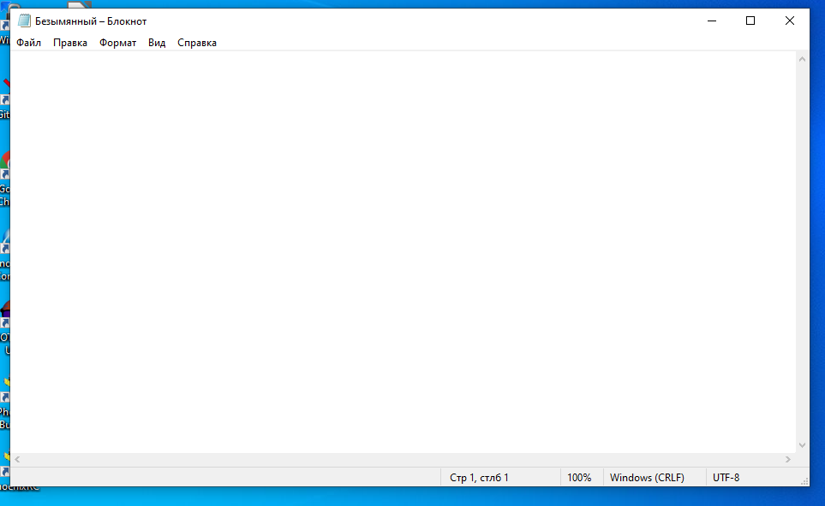

Exel

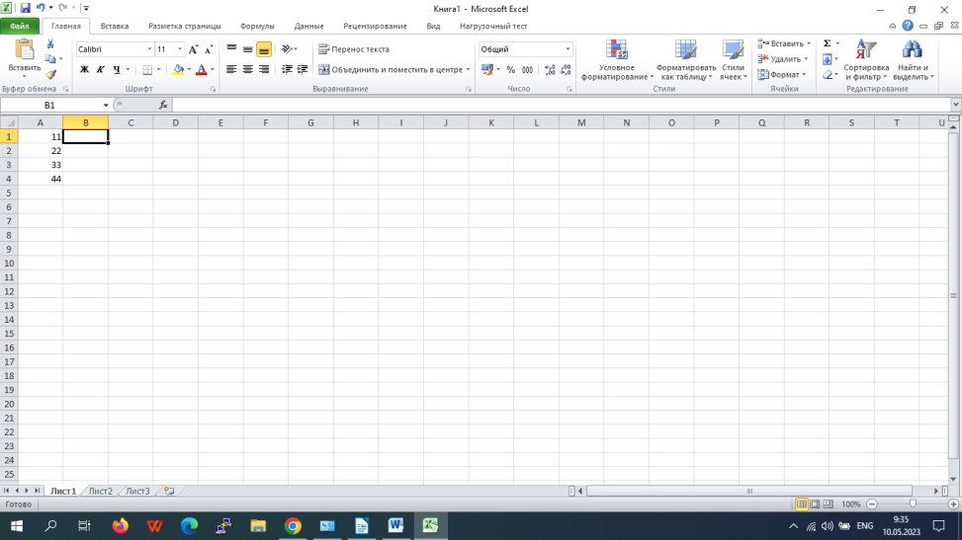Microsoft Excel — программа для работы с электронными таблицами, созданная корпорацией Microsoft для Microsoft Windows, Windows NT и Mac OS, а также Android, iOS и Windows Phone.

FireFox

Mozilla Firefox — свободный браузер на движке Quantum, разработкой и распространением которого занимается Mozilla Corporation. Четвёртый по популярности браузер в мире и первый среди свободного ПО — в марте 2021 года его рыночная доля составила ▼7,49 %.

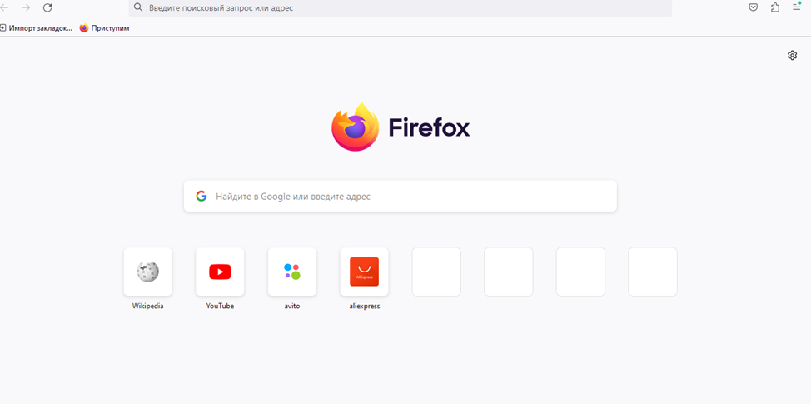

**ПРИЛОЖЕНИЕ Б**

**АНАЛИЗ АППАРАТНОГО ОБЕСПЕЧНИЯ ПЕРСОНАЛЬНОГО КОМПЬЮТЕРА**

**Цель работы**: Знакомство с компонентной структурой современного персонального компьютера.

**Задачи**:

1. Определение ключевых параметров аппаратного обеспечения рабочего ПК
2. Подбор аппаратной конфигурации ПК по индивидуальному заданию

**Программа работы:**

1. **Определение ключевых параметров аппаратного обеспечения рабочего ПК**
   1. Определение типа и характеристик центрального процессора и объёма оперативной памяти.

На рабочем столе найдите иконку **Мой компьютер**. Через контекстное меню вызовите команду **Свойства** и откройте (если она не открыта) вкладку **Общие**.

Мой компьютер →Свойства (в контекстном меню)→Общие My Computer→Properties→General

В открывшемся окне найдите информацию о процессоре и оперативной памяти. Для приведённого на рисунках ниже примера:

Фирма производитель процессора: Intel Семейство процессоров: Core2 DUO Модель процессора: E8400

Частота работы процессора: 3 ГГц Объём оперативной памяти: 2 ГБ

Приведите в отчёте полный список внешних накопителей для Вашего рабочего компьютера в лаборатории и для Вашего домашнего компьютера. Для каждого накопителя укажите принадлежность к физическому жесткому диску, общую ёмкость и процент свободного места. Результаты приведите в таблице по примеру.

Как Вы думаете, достаточно ли имеющегося свободного места на дисках для полноценной работы?

К компьютеру из примера на рисунке подключены следующие внешние накопители:

|  |  |  |  |  |
| --- | --- | --- | --- | --- |
| Физический  накопитель | Название  тома | Метка  тома | Общая  ёмкость, ГБ | Процент свободного  места, % |
| ST3160815AS | System | C | 78.1 | 100\*17.9/78.1 = 23 |
| ST3160815AS | SHARED | D | 70.9 | 13 |
|  | … |  |  |  |

**ПРИЛОЖЕНИЕ В**

ИЗУЧЕНИЕ КОМПОНЕНТОВ ПК И ИХ ХАРАКТЕРИСТИК»

**Цель работы:** изучить основные блоки и периферийные устройства персонального компьютера, способы их соединения, конструктивы (разъемы), основные характеристики (название, тип разъема, количество контактов, скорость передачи данных, дополнительные свойства); научиться определять по внешнему виду типы разъемов, подключаемое к ним оборудование,  знать основные устройства персонального компьютера, их назначение и основные характеристики; научиться определять компоненты системного блока по внешнему виду, уяснить порядок и способы их соединения.

Заполните таблицу:

|  |  |  |  |
| --- | --- | --- | --- |
| Разъем | Тип разъема | Количество контактов | Примечания |
| USB | Type-A | max-8 | USB-A для компьютерных интерфейсов, USB-B для отладочных плат, микро-USB для бытовых устройств |
| HDMI | Type-C | max-19 | Разъём HDMI обеспечивает цифровое DVI-соединение нескольких устройств с помощью соответствующих кабелей. |

|  |  |  |
| --- | --- | --- |
| **Устройство** | **Характерные особенности** | **Куда и при помощи чего подключается** |
| USB | На рынке представлено множество версий USB 3.x, поэтому мы сделали специальный обзор по USB 3.2 и USB 3.1, чтобы помочь вам разобраться в этих портах более подробно. Важно знать, что USB 3, 3.1 и 3.2 - это одно и то же соединение со скоростью 5 Гбит/с, которая увеличивается до 10 Гбит/с, когда в названии указано «Gen 2», и до 20 Гбит/с -  при маркировке «Gen 2x2». | USB - порты, непосредственно припаиваются к материнской плате, сзади. |
| HDMI | Максимальная пропускная способность интерфейса по одному проводу 4,9 Гбит/с. Поддержка видео до 165 МПикс/сек (1080p@60 Гц или UXGA) и 8-канального звука (192 кГц/24 бит). | Необходимо просто подключить кабель HDMI в HDMI порт на компьютере и HDMI разъём на мониторе. |

**Контрольные вопросы**

1. Укажите состав системного блока.

Состав системного блока

1. оперативная память, твердотельный накопитель (SSD) или жёсткий диск (HDD), блок питания, видеокарта
2. Назначение, основные характеристики, интерфейс устройств персонального компьютера (по каждому устройству), входящих в состав системного блока.
3. Назначение, состав и основные характеристики компьютера. Персональный компьютер – это сложное техническое устройство, в которое лучше не лезть, или вполне доступный для понимания и оценки аппарат, в котором может разобраться каждый?
4. Назовите основные устройство жесткого диска SSD
5. SSD являются: PCB — печатная плата. NAND-flash — флэш-память NAND;
6. Перечислите состав базовой аппаратной конфигурации;
7. системный блок; • монитор; • клавиатура; • мышь.
8. Укажите основные характеристики монитора;

5 -

* Матрица
* Диагональ и соотношение сторон
* Разрешение экрана
* Частота обновления и время отклика
* Контрастность и яркость

1. Характеристики (тип разъема, количество контактов, скорость передачи данных) разъемов: видеоадаптера; последовательных портов; параллельного порта; шины USB; сетевой карты; питания системного блока; питания монитора.
   1. -
2. Запишите типы периферийных устройств.

## 7 - Существуют два основных вида:

* устройства ввода;
* 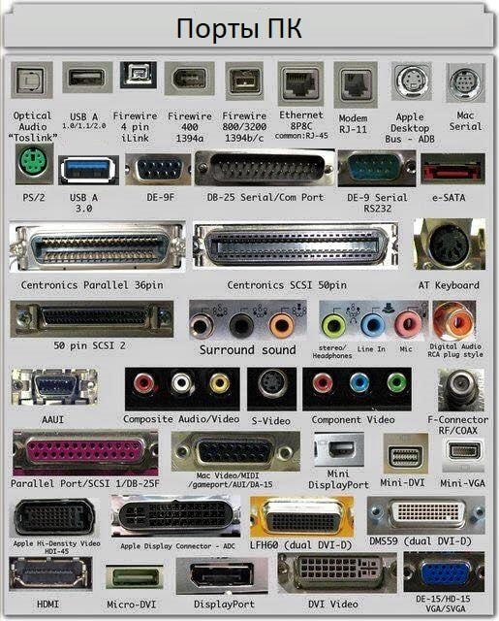устройства вывода.

**ПРИЛОЖЕНИЕ Г**

**Виртуальная сборка компьютера**

|  |  |  |  |
| --- | --- | --- | --- |
| 3 |  | [HyperX Predator 16 ГБ (8 ГБ x 2 шт.) DDR4 3000 МГц DIMM CL15 HX430C15PB3K2/​16](https://market.yandex.ru/product--operativnaia-pamiat-hyperx-predator-16-gb-8-gb-x-2-sht-ddr4-3000-mgts-dimm-cl15-hx430c15pb3k2-16/1780088051?clid=2348348&distr_type=7&mclid=1002&pp=901&hid=191211&icookie=Yh%2F4UVJN1EE0VO2Gacb%2BVNwzU6NGx7OMULxXZjhf527Ua8aLVjJ6s4rzcmdYOgGb61vkf4zzKfIugxdSjRSEjPz7iJ0%3D&src_pof=2348348&utm_source_service=market_widgets&utm_term=product_name&utm_content=offers-1&utm_campaign=2348348&utm_source=partner_network&utm_medium=widget) | 10200 |
| 4 |  | [Moore Threads MTT S80 с 16 ГБ](https://www.google.com/url?sa=i&url=https%3A%2F%2Fwww.ixbt.com%2Fnews%2F2022%2F11%2F11%2Fmoore-threads-mtt-s80-16-pcie-5-geforce-rtx-3060-ti-275.html&psig=AOvVaw1zGMRaMMrOv26j98yYGGp8&ust=1684417174004000&source=images&cd=vfe&ved=0CBMQjhxqFwoTCODT9529_P4CFQAAAAAdAAAAABAE) | 45499 |
| 5 | IMG_256 | WD Black SN850 [WDS100T1XHE] | 16199 |
| 6 | IMG_256 | Crucial BX500 CT1000BX500SSD1 1ТБ, 2.5", SATA III, SATA | 6190 |
| 7 | IMG_256 | Seasonic B12 850 Bronze BC-850 [A851BCAFH] | 9499 |
| 8 | IMG_256 | Thermaltake Core X31 TG [CA-1E9-00M1WN-03] черный | 10299 |
| 9 | IMG_256 | PINKFLOW 360, 5 В, кулер ARGB AIO | 13699 |
| 10 | IMG_256 | ID-Cooling ID-KIT-XT-LGA1217 | 250 |
| 11 | IMG_256 | Arctic Cooling P14 [ACFAN00123A] | 1750 |

Компьютер отлично подойдёт для тех, кто активно пользуется фото- и видеосъёмкой, занимается монтажом.

**Вывод:**

Мы повторили основные устройства компьютера, их назначения, составили конфигурацию виртуального компьютера

**ПРИЛОЖЕНИЕ Д**

**Создание образа системы стандартными средствами Windows**

**Цель работы: Научится создавать образы системы Windows**

Выполнение задания:

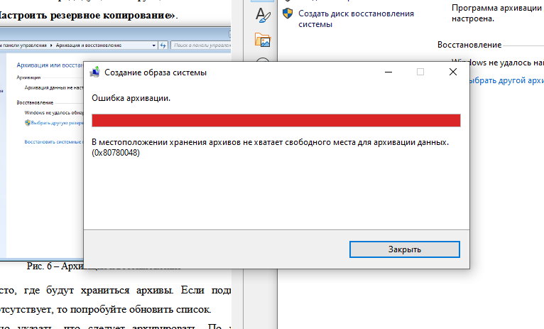

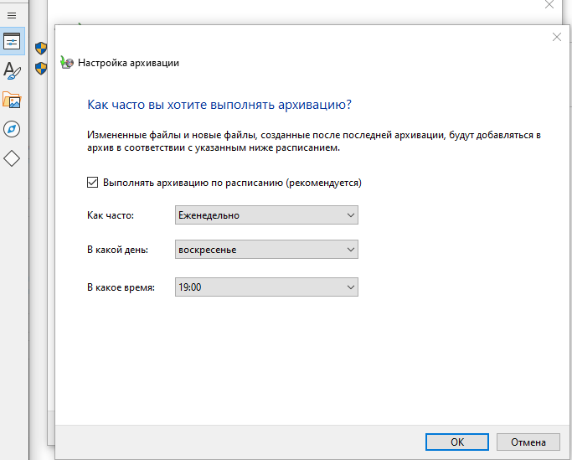

**ПРИЛОЖЕНИЕ Е**

**Настройка политики и служб безопасности**

**Цель работы:** научиться настраивать политику и службы безопасности.

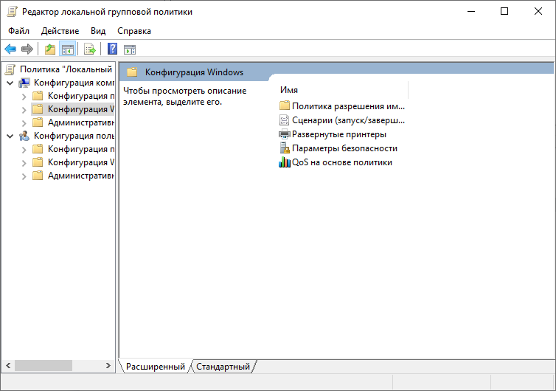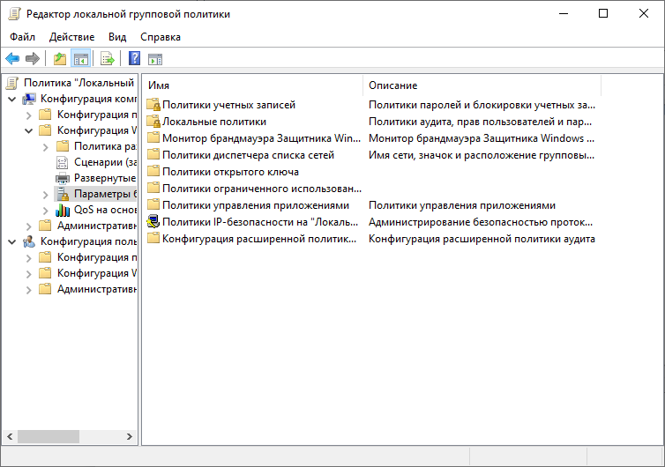**Вывод:** Мы научились настраивать политику и службы безопасности.

**ПРИЛОЖЕНИЕ Ё**

**Настройка защиты системы стандартными средствами операционной системы**

**Цель работы:** научиться настраивать защитник Windows

**Как включить или отключить брандмауэр Windows**

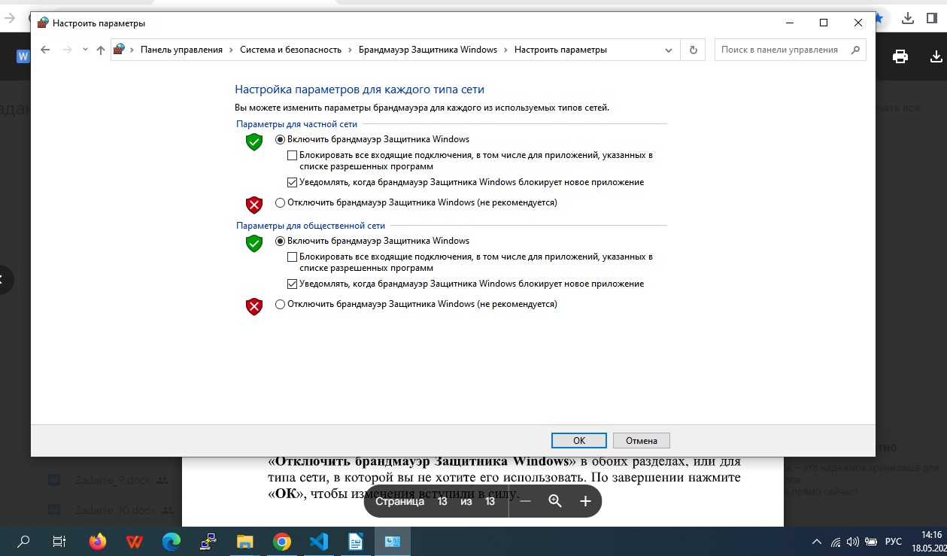 **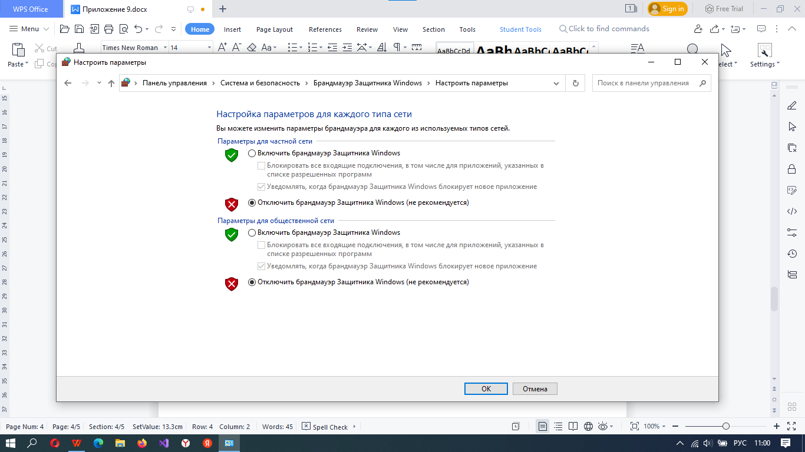**

**Вывод:**

Мы научились настраивать защитник Windows.

**ПРИЛОЖЕНИЕ Ж**

**Анализ различных антивирусных программ**

**Цель работы:** произвести анализ различных антивирусных программ

|  |  |  |
| --- | --- | --- |
| Антивирусная программа | Плюсы | Минусы |
| Bitdefender | Надежная защита от вредоносного ПО  Расширенный пакет включает безлимитный VPN  Несколько дополнительных функций  Простой и удобный интерфейс | Не поддерживает шифрования данных  Сильная фоновая загрузка системы |
| Kaspersky | Прекрасная защита от вредоносного ПО  Менеджер паролей без ограничений  Новая встроенная защита от сталкинга  Низкое потребление ресурсов в фоновом режиме | Ограничения VPN  В пакете начального уровня не так много функций |

**ПРИЛОЖЕНИЕ З**

**Методы и средства защиты информации в компьютерных системах**

**Цель работы:** Научится использовать средства защиты информации в компьютерных системах.

**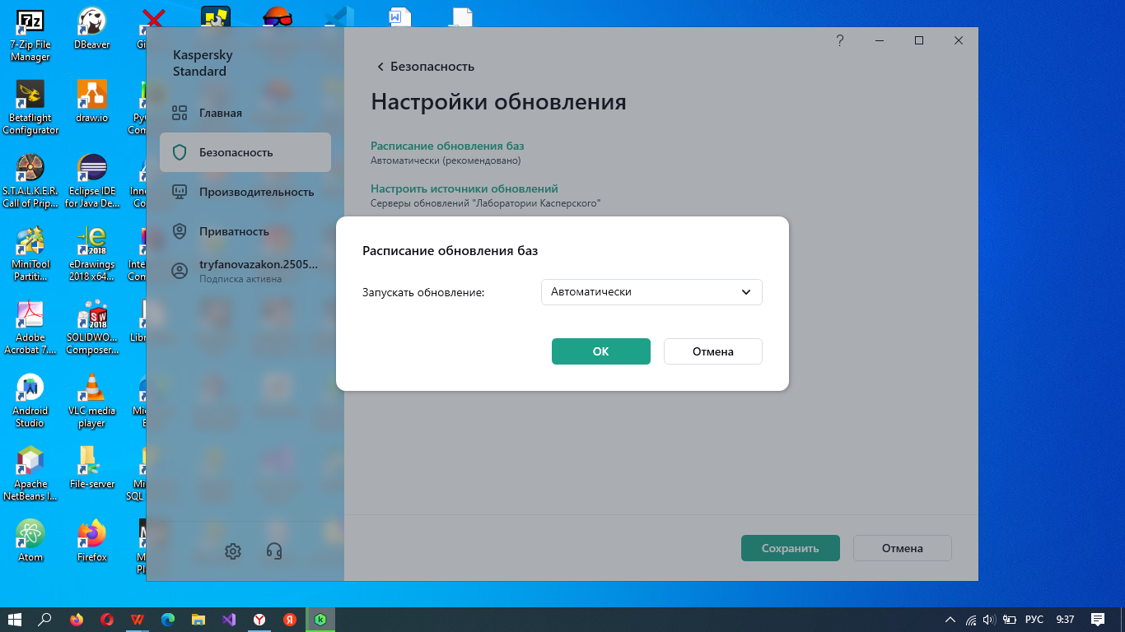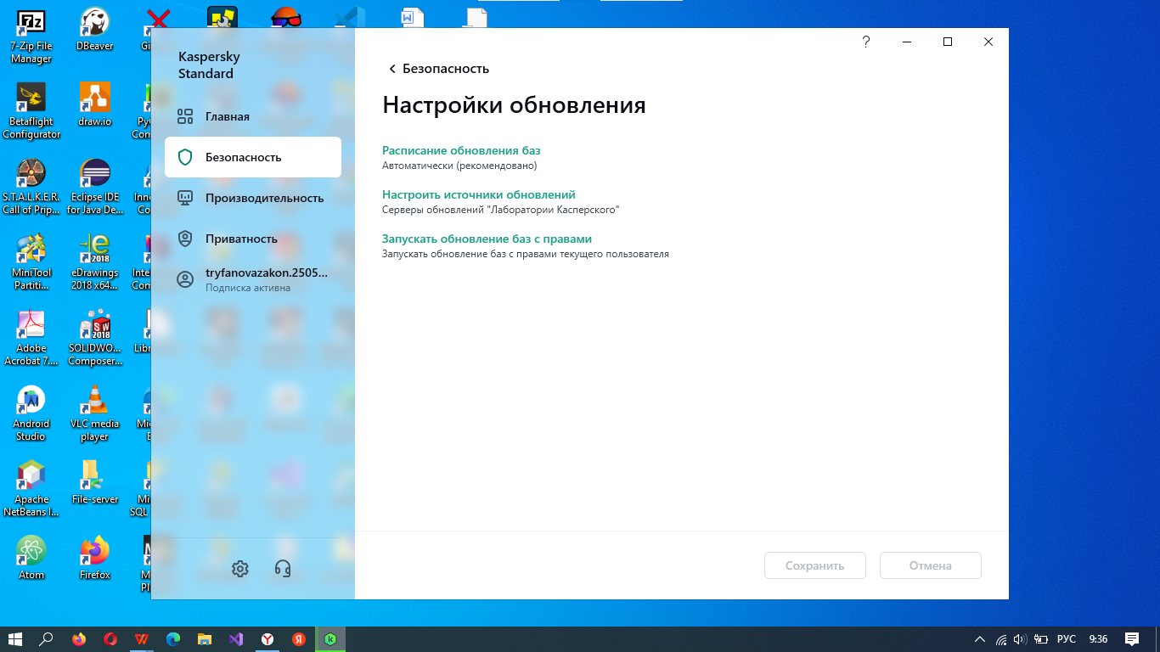**

**Вывод:** Мы научились использовать средства защиты информации в компьютерных сис

**ПРИЛОЖЕНИЕ И**

**Научиться выполнять тестирование ПО.**

**Цель работы:** научиться выполнять тестирование ПО

1-ШАПКА

Короткое описание: Неверный формат пределов чисел

Проект: BaseCalculator

Компонент: CalcClass.dll

Номер версии: 1.1

Серьёзность: S4

Приоритет: P3

Статус: Тестирование

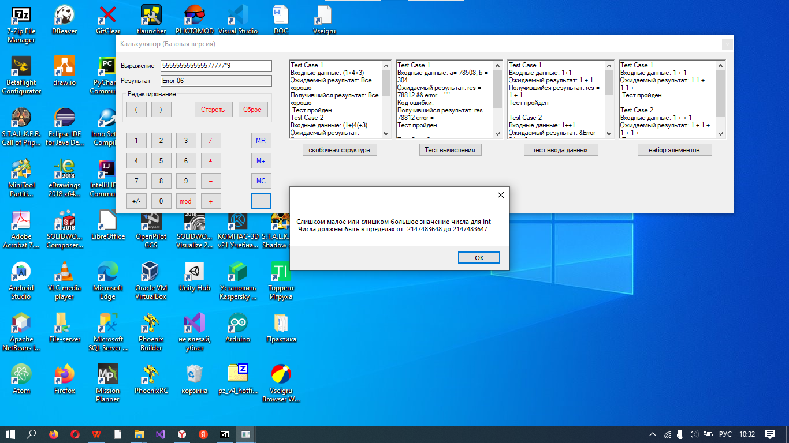

**ПРИЛОЖЕНИЕ Й**

**Научиться выполнять тестирование ПО.**

**Цель:** Научиться настраивать системы обновлений windows.

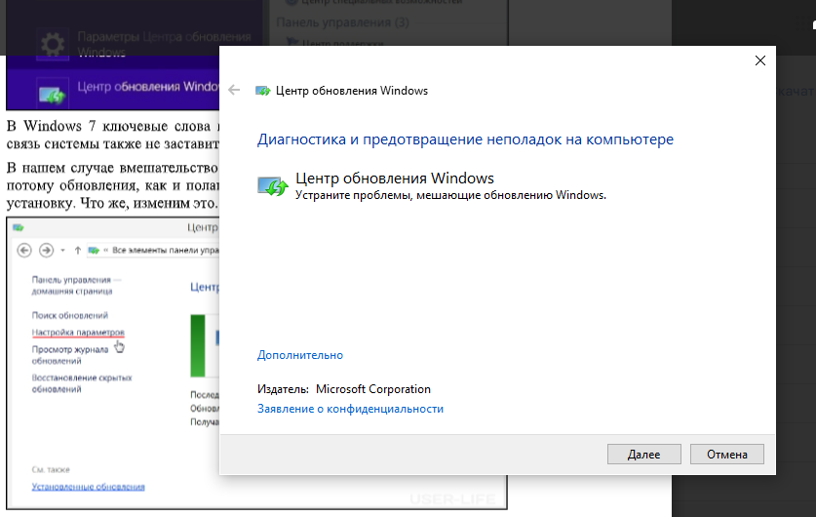

**Полное отключение обновлений**

Полный отказ от обновлений Windows при выборе опции «Не проверять наличие обновлений» может подвергнуть систему серьезному риску. Отказаться от обновлений системы уместно будет, например, в случае тестирования Windows на виртуальной машине, но делать это на основном физическом компьютере крайне нежелательно. Рекомендую рассматривать этот пункт только как кратковременную меру для решения определенных задач.

Помните, что при отключении Windows Update вы автоматически деактивируете загрузку новых определений для встроенного антивируса Windows Defender (защитник Windows, он же Microsoft Security Essentials), что также снижает общий уровень безопасности системы.

**ПРИЛОЖЕНИЕ К**

**Научиться выполнять тестирование ПО.**

**Цель**: Научиться устанавливать и настраивать Visual Studio.

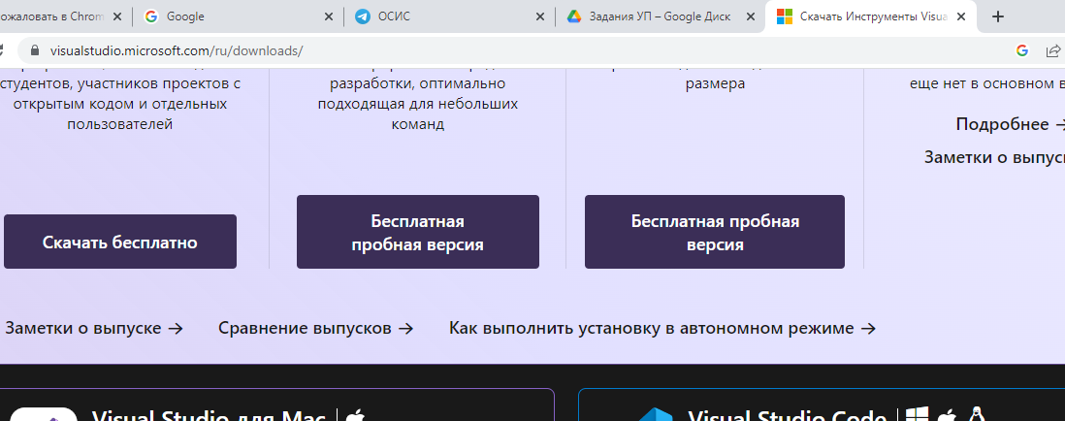

.NET Core. Можно выбрать и больше опций или вообще все опции, однако стоит учитывать свободный размер на жестком диске - ем больше опций будет выбрано, соответственно тем больше места на диске будет занято.

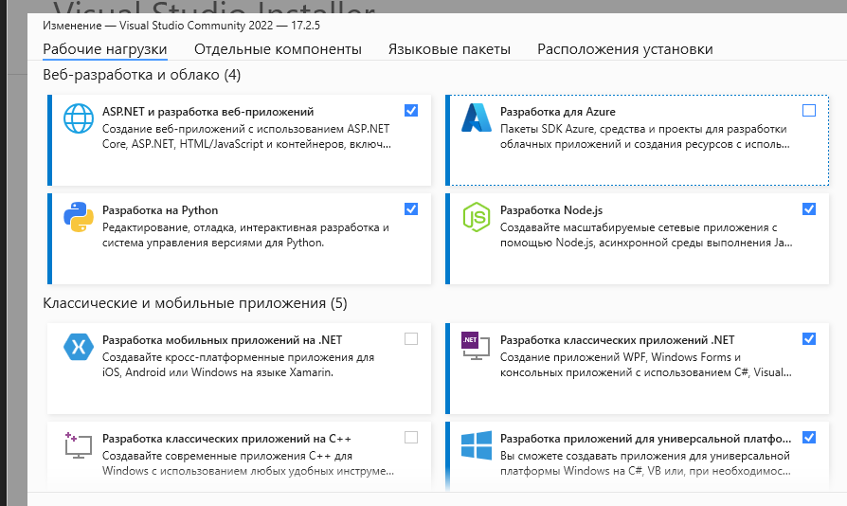

**ПРИЛОЖЕНИЕ Л**

**Научиться выполнять тестирование ПО.**

**Цель:** Научиться устанавливать и настраивать операционные системы.

**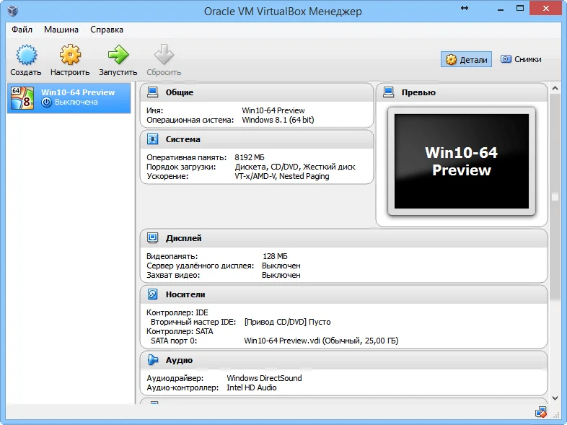**

После этого скачайте windows 10 с официального сайта Microsoft и выберете установщик в появившемся окне. Ссылка: <https://www.microsoft.com/ru-ru/software-download/windows10>

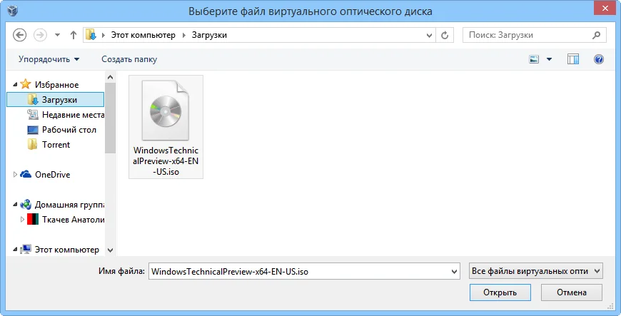

Выбираем, какой разрядности система будет установлена. Мы выберем 32-bit. В первом окне установщика предлагают выбрать формат времени, язык и метод ввода. везде ставим Русский.

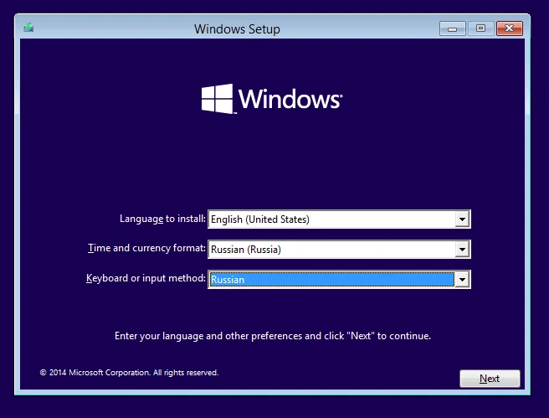

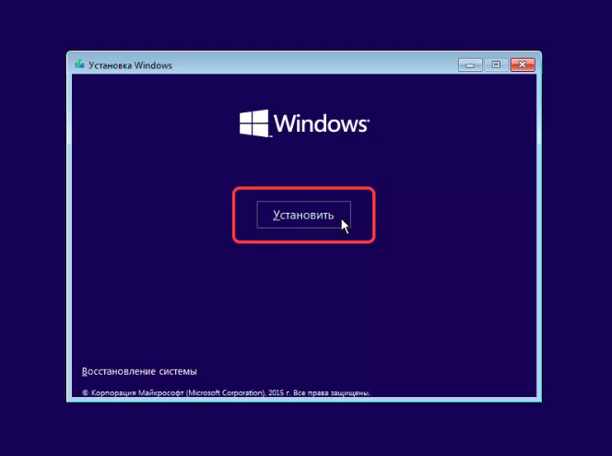

«Восстановление системы» – этот раздел понадобится вам в будущем, если в работе Windows 10 обнаружатся ошибки. Пока же нажмите «Установить».

Установщик может запросить ключ активации (не всегда). Пропустите активацию. Выберите тип установки. Есть два доступных – обновление и выборочная установка. Первый вариант нам не подходит, поэтому выбираем выборочную установку, во время которой можно делить винчестер на разделы и затем их форматировать.

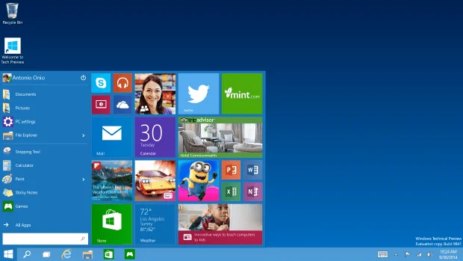

ОС установлена и успешно настроена.